VII РЕГИОНАЛЬНЫЙ ЧЕМПИОНАТ «АБИЛИМПИКС»

КОНКУРСНОЕ ЗАДАНИЕ
по компетенции

МАЛЯРНОЕ ДЕЛО

Главный эксперт: Г.Ф. Архипова

Киров, 2022 г.

- Описание компетенции.
Актуальность компетенции.
Маля́р (нем. Maler — живописец) — рабочий, специалист, занимающийся окраской зданий, сооружений, оборудования, инструмента и прочих предметов интерьера. Маляр должен знать: основы физики и химии (в объеме общеобразовательной школы); технологию и оборудование; материаловедение; основы рисунка. Малярные работы выполняют после окончания всех строительно- монтажных работ, при которых возможно повреждение малярной отделки. До начала малярных работ производят остекление, монтаж и испытания отопительной, водопроводной и канализационной систем.
Окружающая среда только серого, черного или белого цвета воздействует удручающе. Голубое небо, зеленая трава, разноцветные цветы в окружающей природе создают приятные ощущения. Привнести краски в жизнь человека, сочетая их с применением различных материалов и самых разных возможностей отделки – это и есть профессиональный мир маляра. Главная работа маляра – это, конечно, окраска стен, оклейка их обоями, шпаклевание. Но маляру высокой квалификации приходится выполнять и гораздо более сложную и разнообразную работу: художественную отделку стен и потолков, росписи различных поверхностей, составление сложных колеров. Маляр знает, как комбинируются цвета, как воздействуют графика, картины, шрифты на общем интерьере. В красках, наносимых на стены, двери, табло, машины, фасады и т.д., находят воплощение ваши идеи. Работа маляра часто начинается с карандаша и красок.

Профессии, по которым участники смогут трудоустроиться после получения данной компетенции.

На сегодняшний день профессия маляр является востребованной. В процессе выполнения внутренних и фасадных работ на возводимых объектах не обойтись без маляров. Что касается мест работы, то в услугах таких специалистов нуждаются строительные и монтажные компании, промышленные предприятия, дизайнерские и архитектурные бюро, ремонтные организации и жилищно - коммунальные управления.
Требования к квалификации.

Студент должен знать: требования инструкций и регламентов по организации и подготовке рабочих мест, оборудования, материалов и инструментов; технологическую последовательность выполнения подготовки и нанесения на поверхность и ремонта малярных и декоративных покрытий, декоративно-художественной отделки стен. Должен уметь: организовывать подготовку рабочих мест, оборудования, материалов и инструментов для выполнения малярных и декоративно-художественных работ в соответствии с инструкциями и регламентами; пользоваться установленной технической документацией; выполнять подготовительные работы, осуществлять производство работ по шпаклеванию, окрашиванию поверхностей различными составами, оклеиванию поверхности различными материалами, выполнению декоративно-художественной отделки стен. Студенты должны обладать профессиональными компетенциями: выполнять подготовительные работы при производстве малярных и декоративных работ в соответствии с заданием и требованиями охраны труда, техники безопасности, пожарной безопасности и охраны окружающей среды. Окрашивать поверхности водным и малярными составами, используя необходимые инструменты, приспособления и оборудование. Оклеивать поверхности виниловыми обоями на бумажной основе. Выполнять декоративно-художественную отделку архитектурно-конструктивных элементов различными способами.

- Конкурсное задание.
Краткое описание задания.

Студенты.
Модуль 1: выполнить декоративно-художественную отделку поверхности по заданным размерам.

Структура и подробное описание конкурсного задания.

Наименование категории участника | Наименование модуля | Время проведения  модуля | Полученный результат
студенты | Модуль 1. Декоративно- художественная отделка поверхности. | Один день  3 часа | Выполнение разметки рабочей поверхности; выполнение окраски рабочей поверхности; Отделка поверхности жидкими обоями; зарисовка и раскрашивание эмблемы; отделка окрашенной поверхности по трафарету акриловым составом.
Общее время выполнения конкурсного задания: 3 часа.

Последовательность выполнения задания для категории «Студент».
(Подготовку, обработку и окраску поверхности планшетов в белый цвет готовит база проведения конкурса, размер планшета 700х700мм.)

Модуль 1. Декоративно-художественная отделка поверхности.

Выполнить разметку рабочей поверхности в соответствии с заданием.
*Разметить поверхность в соответствии с чертежом.

Подготовить окрасочный состав к работе (заколеровать). Окрасить рабочую поверхность заколерованным составом на водной основе.
*Колеровку окрасочного состава и необходимое количество слоев краски участник выполняет самостоятельно согласно рисунка. На окрашенной поверхности не должно быть пропусков, потеков и прочих дефектов. Оценивается сочетаемость цветов и общее впечатление.

Отделка поверхности жидкими обоями (шелковая штукатурка).
*Нанести на правую часть поверхности в соответствии с рисунком и разметкой жидкие обои. Колеровку жидких обоев выполняет участник самостоятельно, соблюдая цветовую гамму, указанную на рисунке.

Выполнение эмблемы
Разметить поверхность в соответствии с чертежом. Масштаб 1 клетка – 10 см. Поместить рисунок эмблемы в соответствии с разметкой. Размер эмблемы 300Х300мм.

Зарисовка и раскрашивание эмблемы
Нарисовать и раскрасить композицию в необходимые цвета, используя водоэмульсионную краску (ВД) и колера, указанные в задании (необходимое количество слоёв краски участник определяет самостоятельно).

Декоративная отделка окрашенной поверхности по трафарету акриловым составом.
*Правильно расположить и наклеить трафарет в левом верхнем углу окрашенной поверхности. Нанести на трафарет, соблюдая технологию, акриловый состав. Цвет рисунка участник определяет самостоятельно.

*Последовательность выполнения работ в задании можно менять.

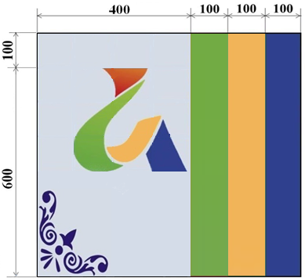

Особые указания:

У участника должны быть на площадке инструменты и материалы согласно инфраструктурному листу конкурсного задания. Дополнительные инструменты согласовываются с гл. экспертом. Само конкурсное задание должно быть распечатано и лежать у участника на столе.

Эксперт участника, сурдопереводчик (если необходим) находятся непосредственно за площадкой и к площадке не допускаются.

Критерии оценки выполнения задания для категории «Студент».

Наименование модуля | Задание | Максимальный балл
Модуль 1.  Декоративно- художественная отделка поверхности. | Разметить поверхность. Подготовить окрасочный состав к работе (заколеровать). Окрасить рабочую поверхность заколерованным составом на водной основе. Нанести на поверхность жидкие обои. Нарисовать и раскрасить эмблему. Декоративная отделка по трафарету акриловым составом | 100
ИТОГО |  | 100

Модуль 1. Декоративно-художественная отделка поверхности.

Задание | № | Наименование критерия | Макси мальн ые баллы | Объек тивная оценка (баллы) | Субъектив ная оценка (баллы)*
Разметить поверхность.  Подготовить окрасочный состав к работе (заколеровать). Окрасить рабочую поверхность  заколерованным составом на водной основе. Нанести на поверхность жидкие обои. Нарисовать и раскрасить эмблему. Декоративная отделка по трафарету акриловым составом. |  | Организация работы | 10 | 10
 |  | Соблюдение техники безопасности: | 5 | 5
 | 1. | Отсутствие нарушений в работе с электроприборами | 2 | 2
 | 2. | Отсутствие нарушений в работе с инструментами и оборудованием | 2 | 2
 | 3. | Наличие спецодежды и правильное использование средств индивидуальной защиты | 1 | 1
 |  | Организация и соблюдение эргономики и порядка рабочего места: | 5 | 5
 | 4. | Поддержание эргономики рабочего места | 2 | 2
 | 5. | Чистота инструмента и оборудования во время процесса  и по завершению. | 3 | 3
 |  | Окраска рабочей поверхности | 10 | 10
 | 6. | Технология окраски поверхности соблюдена.  Поверхность равномерно окрашена, отсутствуют пробелы, подтеки краски. Нет следов грязи. | 10 | 10
 |  | Отделка поверхности жидкими обоями | 20 | 20
 | 7. | Технология нанесения жидких обоев соблюдена. Участник заколеровал жидкие обои в соответствии с заданием, колер подобран правильно. | 5 | 5
 | 8. | Заданные размеры нанесения на  поверхность жидких обоев соблюдены. | 5 | 5
 | 9. | Жидкие обои нанесены равномерно, без пропусков, без затекания, на поверхности нет грязи. Границы между стыков  четкие, ровные. | 10 | 10
 |  | Разметка и окраска эмблемы | 25 | 25
 | 10. | Соблюдены все заданные размеры  и соответствует рисунку | 5 | 5
 | 11. | Окрашена в соответствии с цветами, указанными на рисунке. На поверхности эмблемы нет пропусков, неокрашенных мест,  грязи. Отсутствуют следы кисти. | 10 | 10
 | 12. | Четкие границы эмблемы | 10 | 10
 |  | Декоративная отделка по трафарету в левом нижнем углу поверхности акриловым составом | 25 | 25
 | 13. | Технология нанесения рисунка по  трафарету акриловой краской соблюдена | 10 | 10
 | 14. | Отделка поверхности по трафарету произведена качественно; контуры рисунка четкие: краска нанесена равномерно, отсутствуют подтеки  под трафарет | 10 | 10
 | 15. | Цветовая гамма, выбранная участником, оправдана с точки  зрения сочетаемости цветов. | 5 | 5
 |  | Субъективная оценка | 10 |  | 10
 | 16. | Общее впечатление от модуля 1. | 10 |  | 10
ИТОГО: 100

ОБОРУДОВАНИЕ НА 1-ГО УЧАСТНИКА
Оборудование, инструменты, ПО, мебель
№ | Наименование | Фото оборудования  или инструмента, или мебели | Технические характеристики оборудования, инструментов и ссылка на сайт производителя, поставщика | Ед. изме рени я | Кол-во
1 | Планшет (заготовка), подготовленный к работе |  | размер 700х700, материал ГКЛ | Шт. | 1
2 | Мольберт | 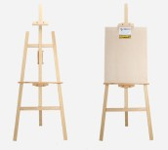 | Для установки планшетов | Шт. | 1
3 | Табурет или стул жёсткий для участника | 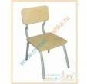 | для участника | Шт. | 1
4 | Стол для малярных работ | 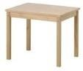 | для участника, организация рабочего места, для колеровки красок | Шт. | 1
5 | Удлинитель | 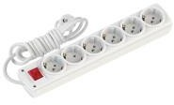 | 7м, 3розетки | Шт. | 1
6 | Фен строительный | 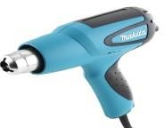 | (участник привозит с собой) для сушки поверхностей | Шт. | 1
7 | Совок | 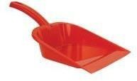 | для уборки мусора | Шт. | 1
8 | Корзина | 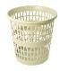 | для уборки мусора | Шт. | 1
9 | Швабра-щетка с жёсткой ручкой | 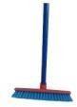 | для уборки мусора | Шт. | 1
10 | Валик малярный с ручкой | 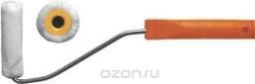 | d=6мм, с коротким ворсом 50- 60мм | Шт. | 1
11 | Валик малярный без ручки (съемный) |  | d=6мм, с коротким ворсом 50- 60мм | Шт. | 2
12 | Емкость для малярных составов |  | 0,5литра | Шт. | 3
13 | Емкость для малярных составов |  | 1 литр | шт | 4
- Перечень используемого оборудования, инструментов и расходных материалов.
Планшет - заготовка должен быть подготовлен к работе: загрунтован, зашпаклеван, окрашен белой краской.

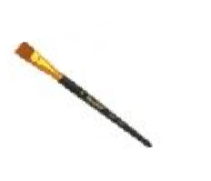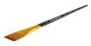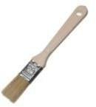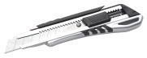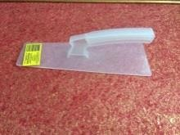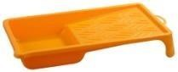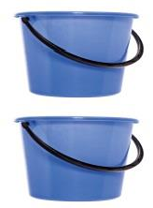
- Емкость для малярных составов
0,5 литра с крышкой
Шт. 3

- Кисть художественная синтетическая №18
- Кисть художественная
№26
- Кисть – ручник

Для отводки

Для отводки

– 50 мм
Шт. 1
Шт. 1

плоский

- Шпатель
металлический

- Строительный нож
- 100 мм
с выдвигающимся
лезвием и запасными лезвиями
Шт. 1

20 Кельма фигурная

для жидких обоев
Шт. 1

21 Шпатель пластиковый

для жидких обоев

Шт. 1

22 Ванночка (кюветка)

Шт. 1

малая

- Ванночка (кюветка)

Шт. 1

средняя

- Линейка прозрачная пластиковая с держателем

размер 50-100 см
Шт. 1

- Карандаш малярный

- Рулетка

3метра
Шт. 1

- Ластик
- Ведро пластмассовое 12л
- Ведро пластмассовое 3л

Для чистой воды

Для разведения жидких обоев
Шт. 1
Шт. 1
Шт. 1

30 | Трафарет |  | Угловой |  | Шт. | 1
31 | Стеллаж для инструментов | 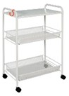 |  |  | Шт. | 1
РАСХОДНЫЙ МАТЕРИАЛЫ НА 1 УЧАСТНИКА
РАСХОДНЫЕ МАТЕРИАЛЫ
№ | Наименование | Фото оборудования или инструмента, или мебели |  | Технические характеристики | Ед. изме рен ия | Кол-во
1 | Грунтовка |  |  | акриловая глубокого проникновения, канистра 5 л | Шт. | 1
2 | Шпаклевка финишная готовая Шитрок - ведро 3,5л |  |  | Шпаклевка готовая к применению | Шт. | 1
3 | Шлифовальная бумага | 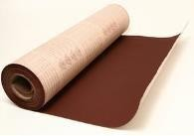 |  | лист формата А 4 | лист | 1
4 | Дисперсионный краситель желтый |  |  | миксоль или пуфамикс – 100 гр (малый) | Шт. | 1
5 | Дисперсионный краситель синий |  |  | миксоль или пуфамикс – 100 гр (малый) | Шт. | 1
6 | Дисперсионный краситель красный |  |  | миксоль или пуфамикс – 100 гр  (малый) | Шт. | 1
7 | Акриловая белая краска  на водной основе | 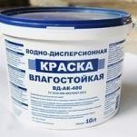 |  | 2,5 кг, для выполнения конкурсного задания | Шт. | 1
8 | Малярный скотч | 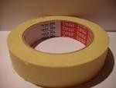 |  | 50 м | Шт. | 1
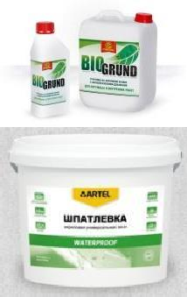
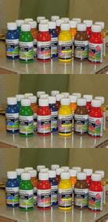

9 | Салфетки влажные |  | Для вытирания рук |  | Уп. |  | 1
10 | Жидкие обои (шелковая штукатурка) |  | Для декоративной отделки |  | Шт. |  | 1
РАСХОДНЫЕ МАТЕРИАЛЫ, ОБОРУДОВАНИЕ И ИНСТРУМЕНТЫ, КОТОРЫЕ
УЧАСТНИКИ ДОЛЖНЫ ИМЕТЬ ПРИ СЕБЕ
№ | Наименование | Фото оборудования или инструмента, или мебели | тех. характеристики оборудования и  ссылка на сайт производителя, поставщика |  | Ед. |  | Кол-во
1 | Строительный уровень | 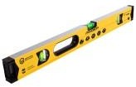 |  |  | Шт. |  | 1
2 | Перчатки тканевые | 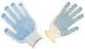 | Защита рук |  | Шт. |  | 1
3 | Перчатки резиновые | 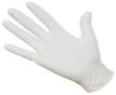 | Защита рук |  | Шт. |  | 1
4 | Спецодежда |  | Защита одежды и профессиональный вид |  | Шт. |  | 1
5 | Головной убор |  | Для защиты волос |  | Шт. |  | 1
РАСХОДНЫЕ МАТЕРИАЛЫ И ОБОРУДОВАНИЕ, ЗАПРЕЩЕННЫЕ НА ПЛОЩАДКЕ
нет
ОБОРУДОВАНИЕ НА 1-ГО ЭКСПЕРТА (при необходимости)
Оборудование, мебель
№ | Наименование | Фото оборудования или инструмента, или мебели | Технические характеристики и ссылка на сайт производителя,  поставщика |  | Ед. |  | Кол-во
1 | Стол | 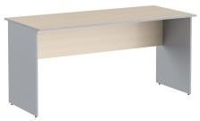 |  |  |  |  | 1/5
2 | Стул |  |  |  |  |  | 1
РАСХОДНЫЕ МАТЕРИАЛЫ НА 1 Эксперта (при необходимости
Расходные материалы
№ | Наименование | Фото оборудования или инструмента, или мебели | Технические характеристики |  | Ед. |  | Кол-во
1 | Бумага А4 |  | На усмотрение организатора |  | Уп. |  | 1
2 | Ручка шариковая |  | На усмотрение организатора |  | Уп. |  | 1
3 | Блокнот |  | На усмотрение организатора |  | Шт. |  | 1

4 | Перчатки тканевые |  | Защита рук | Шт. | 2
5 | Перчатки резиновые |  | Защита рук | Шт. | 2
ОБЩАЯ ИНФРАСТРУКТУРА ПЛОЩАДКИ (при необходимости)
Дополнительное оборудование, средства индивидуальной защиты
№ | Наименование | Фото оборудования или инструмента, или мебели | тех. характеристики дополнительного оборудования и средств индивидуальной защиты и ссылка на  сайт производителя, поставщика | Ед. изме рен ия | Кол-во
1 | Часы электронные |  | На усмотрение организатора | Шт. | 1
2 | Ноутбук |  | На усмотрение организатора | Шт. | 1
3 | Принтер |  | ч/б лазерная печать, до 22 стр/мин,  макс. формат печати A4 | Шт. | 1
КОМНАТА УЧАСТНИКОВ (при необходимости)
Оборудование, мебель, расходные материалы (при необходимости)
1 | Вешалка |  |  | Шт. | 5
2 | Ячейки для хранения личных вещей | 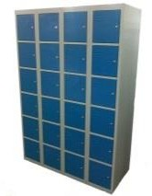 | На усмотрение организатора | Шт. | 1
ДОПОЛНИТЕЛЬНЫЕ ТРЕБОВАНИЯ К ПЛОЩАДКЕ/КОММЕНТАРИИ
Количество точек электропитания и их характеристики, количество точек интернета и требования к нему, количество точек воды и требования (горячая, холодная)
№ | Наименование | Фото оборудования или инструмента, или мебели | Тех. характеристики | Ед. изме рен ия | Кол-во
1. | Аптечка первой медицинской помощи |  |  | Шт. | 1
2. | Водоснабжение – кран со шлангом 10 м на расстоянии не более 10-15 м от места проведения | 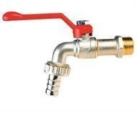 | Набор воды для разведения красок, чистоты инструмента, рук для всех участников конкурса. | Шт. | 1
3. | Розетка у каждого рабочего места |  | Для подключения фена | Шт. | 1
4. | Огнетушитель порошковый | 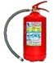 | Класс В - 55 В  Класс А - 2 А | Шт. | 2

- Минимальные требования к оснащению рабочих мест с учетом основных нозологий.

Наименование нозологии | Площадь м.кв | Ширина прохода между рабочим и  местами,м | Специализированное оборудование,  количество.*
Рабочее место участника с нарушением слуха | Не менее 4м | Не ближе 1,5 метров | Наличие сурдопереводчика или Коммуникативной  системы
Рабочее место участника с нарушением  зрения | Не менее 4м | Не ближе 1,5 метров | Специально оборудования не требуется
Рабочее место участника с  нарушением ОДА | Не менее 4м | Не ближе 1,5 метров | Специально оборудования не  требуется
Рабочее участника с соматическими  заболеваниями | Не менее 4м | Не ближе 1,5 метров | Специально оборудования не  требуется
Рабочее место участника с ментальными  нарушениями | Не менее 4м | Не ближе 1,5 метров | Специально оборудования не требуется

- Схема застройки соревновательной площадки для всех категорий.
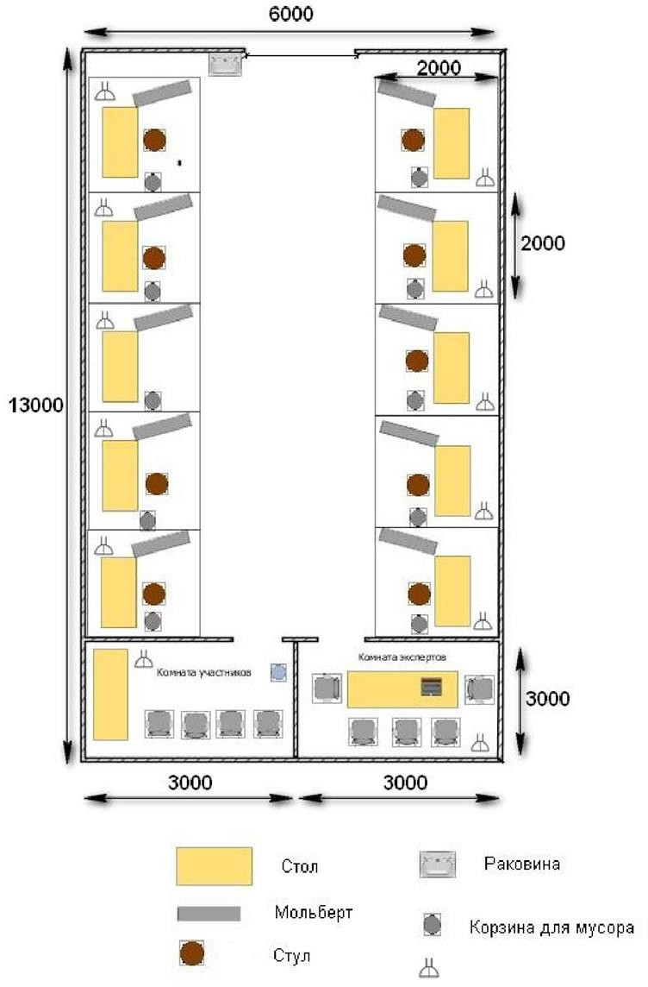
6. Требования охраны труда и техники безопасности.
К самостоятельной работе допускаются участники после прохождения ими инструктажа на рабочем месте. Перед началом соревнований главный эксперт проводит инструктажи для участников с обязательной росписью в Протоколе инструктажа:
  - инструктаж по охране труда по программе «Организация безопасности труда»;
  - инструктаж по охране труда по программе «Техника безопасности по работе с электроприборами»;
В процессе выполнения конкурсных заданий и нахождения на территории и в помещениях места проведения конкурса, участник обязан четко соблюдать:
  - инструкции по охране труда и технике безопасности;
  - не заходить за ограждения и в технические помещения;
  - соблюдать личную гигиену;
  - принимать пищу в строго отведенных местах;
  - самостоятельно использовать инструмент и оборудование, разрешенное к выполнению конкурсного задания;

Участник соревнования должен знать месторасположение первичных средств пожаротушения и уметь ими пользоваться.

О каждом несчастном случае пострадавший или очевидец несчастного случая немедленно должен известить ближайшего эксперта.

Участник соревнования должен знать местонахождения медицинской аптечки, правильно пользоваться медикаментами; знать инструкцию по оказанию первой медицинской помощи пострадавшим и уметь оказать медицинскую помощь. При необходимости вызвать скорую медицинскую помощь или доставить в медицинское учреждение.
Работа на конкурсной площадке разрешается исключительно в присутствии эксперта. На площадке при необходимости может присутствовать сурдопереводчик, тифлопереводчик, психолог. Запрещается присутствие на конкурсной площадке посторонних лиц.
Перед началом выполнения задания участники должны:
Проверить специальную одежду, обувь и др. средства индивидуальной защиты. Надеть необходимые средства защиты для выполнения подготовки рабочих мест, инструмента и оборудования.
Подготовить рабочее место:
  - принять материал и оборудование;
  - разместить инструмент и расходные материалы на ваше усмотрение;
  - произвести подключение и настройку оборудования;
Подготовить инструмент и оборудование, разрешенное к самостоятельной работе.
Участнику запрещается приступать к выполнению конкурсного задания при обнаружении неисправности инструмента или оборудования. О замеченных недостатках и неисправностях немедленно сообщить Эксперту и до устранения неполадок к конкурсному заданию не приступать.
При выполнении конкурсных заданий участнику необходимо соблюдать требования безопасности при использовании инструмента и оборудования:
При выполнении конкурсных заданий и уборке рабочих мест:
- необходимо быть внимательным, не отвлекаться посторонними разговорами и делами, не отвлекать других участников;
- соблюдать настоящую инструкцию;
- соблюдать правила эксплуатации оборудования, механизмов и инструментов, не подвергать их механическим ударам, не допускать падений;
- поддерживать порядок и чистоту на рабочем месте;
- рабочий инструмент располагать таким образом, чтобы исключалась возможность его скатывания и падения;
- выполнять конкурсные задания только исправным инструментом;
При неисправности инструмента и оборудования – прекратить выполнение конкурсного задания и сообщить об этом Эксперту
После окончания работ каждый участник обязан привести в порядок рабочее место.
-Убрать средства индивидуальной защиты в отведенное для хранений место.
-Отключить инструмент и оборудование от сети.
-Инструмент убрать в специально предназначенное для хранения место.

